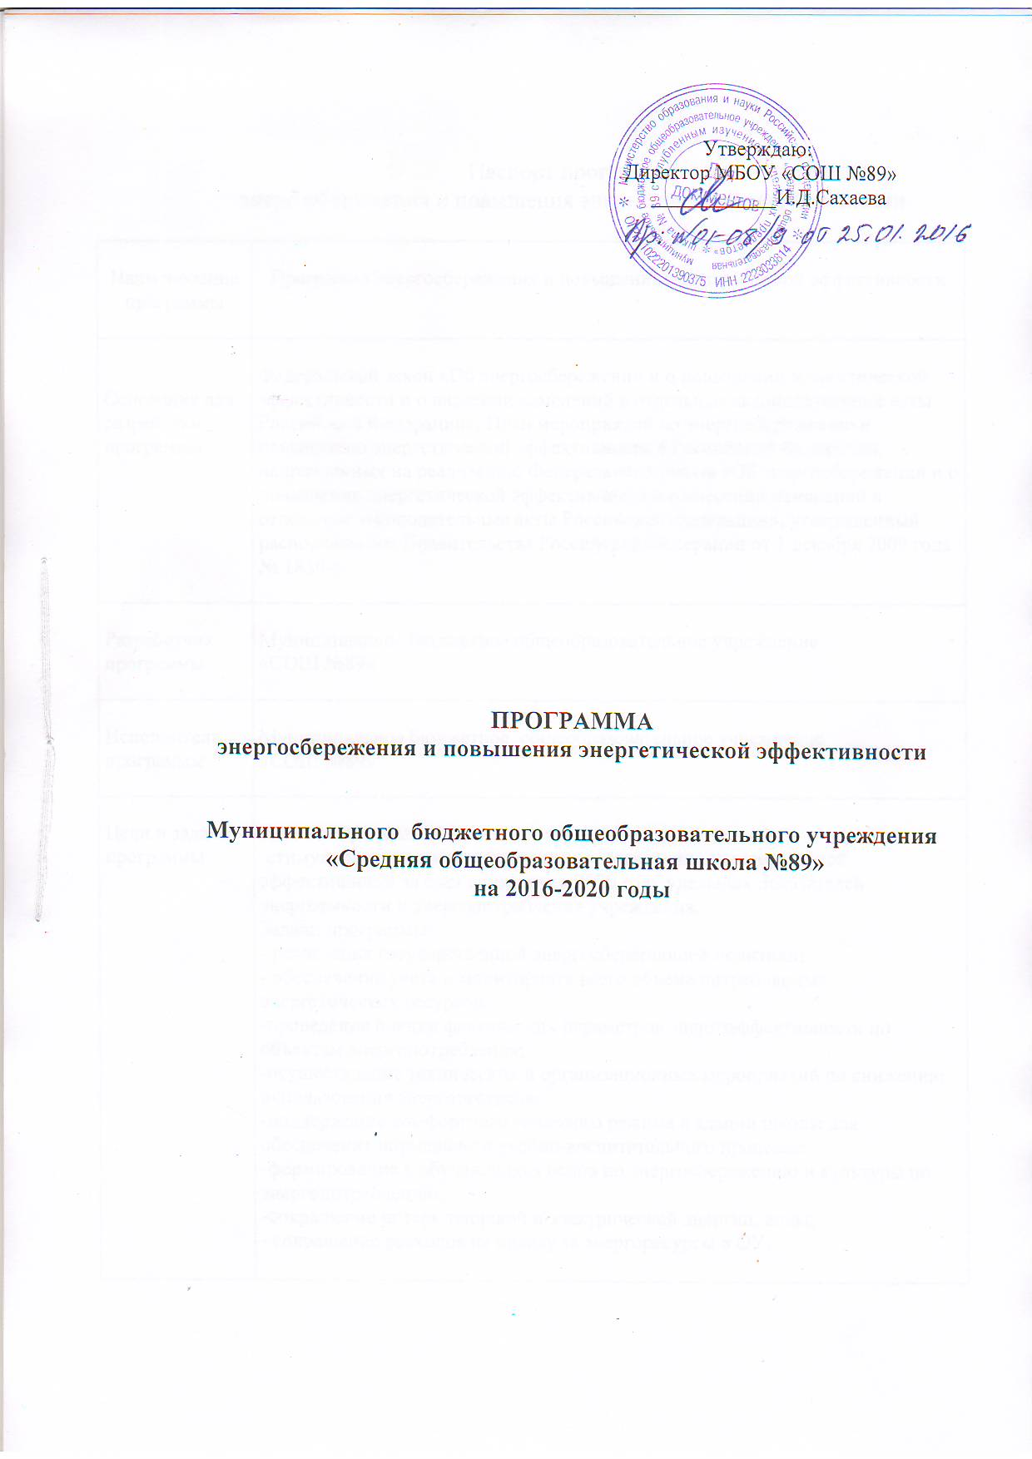
Утверждаю:
Директор МБОУ «СОШ №89»
____________И.Д.Сахаева

ПРОГРАММА
энергосбережения и повышения энергетической эффективности

Муниципального бюджетного общеобразовательного учреждения
«Средняя общеобразовательная школа №89»
на 2016-2020 годы

Паспорт программы
энергосбережения и повышения энергетической эффективности

Наименование программы | Программа энергосбережения и повышения энергетической эффективности
Основание для разработки программы | Федеральный закон «Об энергосбережении и о повышении энергетической эффективности и о внесении изменений в отдельные законодательные акты Российской Федерации», План мероприятий по энергосбережению и повышению энергетической эффективности в Российской Федерации, направленных на реализацию Федерального закона «Об энергосбережении и о повышении энергетической эффективности и о внесении изменений в отдельные законодательные акты Российской Федерации», утвержденный распоряжением Правительства Российской Федерации от 1 декабря 2009 года № 1830-р.
Разработчик программы | Муниципальное бюджетное общеобразовательное учреждение  «СОШ №89»
Исполнитель программы | Муниципальное бюджетное общеобразовательное учреждение  «СОШ №89»
Цели и задачи программы | Цель программы:  -стимулирование энергосбережения и повышения энергетической эффективности за счет снижения к 2020 году удельных показателей энергоемкости и энергопотребления учреждения.  Задачи программы:  - реализация государственной энергосберегающей политики;  - обеспечение учета и мониторинга всего объема потребляемых энергетических ресурсов;  -проведение оценки фактических параметров энергоэффективности по объектам энергопотребления;  -осуществление технических и организационных мероприятий по снижению использования энергоресурсов;  -поддержание комфортного теплового режима в здании школы для обеспечения нормального учебно-воспитательного процесса;  -формирование у обучающихся основ по энергосбережению и культуры по энергопотреблению; -сокращение потерь тепловой и электрической энергии, воды;  -.сокращение расходов на оплату за энергоресурсы в ОУ.
Основные целевые индикаторы программы | Ход реализации программы предполагается оценивать по следующим целевым индикаторам:  - снижение объемов потребления тепловой энергии на 3% ежегодно;  - снижение объемов потребления воды на 3% ежегодно;  - снижение объемов потребления электроэнергии на 3% ежегодно;  - удельный расход тепловой энергии организацией (в расчете на 1 кв.м. общей площади);  - удельный расход воды на снабжение организации (в расчете на 1 человека);  - удельный расход электроэнергии на обеспечение организации (в расчете на 1 человека);  - доля объемов природного газа, потребляемого (используемого) организацией;  - доля расходов организации на обеспечение энергетическими ресурсами (включая воду);  - динамика расходов организации на обеспечение энергетическими ресурсами (включая воду)
Сроки и этапы реализации  программы | 2016 – 2020 годы в один этап
Объемы и источники финансирования программы | Бюджет города Барнаула
Основные ожидаемые конечные результаты программы | Реализация мероприятий программы позволит достичь следующих результатов:  - экономия потребления энергетических ресурсов (включая воду) в натуральном и стоимостном выражении;  - прекращение безучётного потребления энергетических ресурсов (включая воду);  - исключение нерационального расходования энергетических ресурсов (включая воду);  - внедрение механизмов стимулирования сотрудников организации к личному участию в энергосбережении;  - создание структуры управления, мониторинга и контроля за проведением энергосбережения
Контроль за выполнением программы | Директор МБОУ «СОШ №89»

- Сущность решаемых программой проблем
Существуют общие проблемы, сдерживающие проведение энергосберегающей политики в школе:
-слабая нормативно-правовая база по эксплуатации приборов учета. Нет методик расчета за жилищно-коммунальные услуги по индивидуальным приборам;
- отсутствие закона о теплоснабжении. Это создает массу вопросов, конфликтов между поставщиками тепловой энергии и потребителями;
- недостаток финансовых средств для внедрения энергосберегающих технологий;
- проведение энергосберегающей политики требует создания механизма управления процессами потребления энергии;
- недостаточность массового распространения информации об экономии энергии среди широких масс населения.
В настоящее время достаточно остро стоит проблема повышения эффективности энергосбережения топливно-энергетических ресурсов. В связи с резким удорожанием стоимости энергоресурсов значительно увеличилась доля затрат на топливно-энергетические ресурсы в себестоимости продукции и оказания услуг. Существующие тарифы на энергоресурсы, а также нормативные объемы потребления, учитываемые при заключении договоров с энергоснабжающими организациями, не всегда являются экономически обоснованными из-за отсутствия независимого энергоаудита. Результаты выборочных обследований и опыт практического применения современных приборов учета показывают необоснованное завышение платежей энергоснабжающими организациями практически по всем видам энергоресурсов.
Отсутствие приборного учета не стимулирует применение рациональных методов расходования тепло-энергетических ресурсов. Все это значительно увеличивает долю расходов из бюджета на содержание учреждений образования.

2.Пояснительная записка
2.1. Состояние энергоэффективности МБОУ «СОШ №89»
- здание школы пущено в эксплуатацию в 1977 году.. - теплоснабжение МБОУ «СОШ №69» осуществляется по централизованно. В качестве основного топлива используется газ. Теплоносителем служит сетевая вода. Тепловые сети к школе проложены подземлей, трубы утеплены,. – ведется учёт тепловой энергии, что способствует получению экономии от разницы реальной и договорной величин тепловой нагрузки. - большие затраты в школе на электрическое освещение здания. Это обусловлено тем, что электрохозяйство школы технически и морально устарело, требуется капитальный ремонт электропроводки в школе.. Немаловажную роль играет и человеческий фактор: работники школы не мотивированы на энергосбережение. - обеспечение водой учреждения осуществляется централизованно. Счётчик учёта потребления воды установлен.
Учитывая вышеперечисленные факторы, становятся очевидными первоочередные меры:
1.замена ветхой электропроводки и технологического оборудования в здании школы;
2.осуществление контроля за расходованием электроэнергии, правильной эксплуатацией электроприборов;
3.постепенная замена ламп накаливания на энергосберегающие; 4.обучение работников школы способам и условиям энергосбережения;
2.2.Организация комплексной системы учета топливно-энергетических ресурсов школы.
Одним из наиболее эффективных направлений в энергосбережении является оснащение учреждений приборами учета. Наиболее важным разделом предлагаемой Программы является организация комплексной системы учета энергоресурсов. Отсутствие приборов учета не позволяет показать картину энергопотребления. Обеспечить комплексный учет энергоресурсов возможно с применением автоматизированной системы учета энергоресурсов. Эффективность использования энергетических ресурсов обеспечивается применением прогрессивного подхода, основанного на оснащении потребителей комплексными системами учета, контроля и регулирования. Данные системы представляют собой комплекс технических средств, позволяющих осуществлять многоканальный учет всех видов энергоресурсов: тепловой и электрической энергии, воды.
2.3. Внедрение современных энергосберегающих технологий - необходимо заменить в плановом порядке трубопроводы на тепловых сетях, находящихся на балансе школы, с использованием современной технологии в пенополиуретановой изоляции. -школе необходимо в плановом порядке произвести замену оконных проемов, дверей. От того, насколько эффективны конструкции, окон, дверей здания и материалы, из которых они сделаны, насколько точно определены расходы потребляемого каждым помещением тепла, воды, электроэнергии, зависит величина оплаты коммунальных услуг. Улучшить теплозащиту, уменьшить теплопотребление и затраты на оплату тепла и энергии помогут новые теплоэффективные материалы, новые приборы контроля и регулирования потребляемых энергоресурсов.
Таким образом, основными направлениями энергосбережения являются: 1.Энергоаудит. Проведение энергетических обследований школы. 2.Регулирование энергопотребления. Внедрение систем регулирования потребления энергоресурсов от источника их производства до конечного потребителя. 3.Тепловая изоляция. 4.Модернизация систем теплоснабжения. 5.Стимулирование энергосберегающих проектов. 6.Пропаганда энергосбережения среди населения через средства массовой информации (газеты, радио, телевидение), организацию выставок, семинаров, выпуск методической литературы.

3. Цели и задачи программы
Цель программы: стимулирование энергосбережения и повышения энергетической эффективности за счет снижения к 2020 году удельных показателей энергоемкости и энергопотребления учреждения.
Задачи программы:
- реализация государственной энергосберегающей политики;
- обеспечение учета и мониторинга всего объема потребляемых энергетических ресурсов;
-проведение оценки фактических параметров энергоэффективности по объектам энергопотребления;
- осуществление технических и организационных мероприятий по снижению использования энергоресурсов;
- поддержание комфортного теплового режима в здании школы для обеспечения нормального учебно-воспитательного процесса;
- формирование у обучающихся основ по энергосбережению и культуры по энергопотреблению;
- сокращение потерь тепловой и электрической энергии, воды;
- сокращение расходов на оплату за энергоресурсы в ОУ.

4. Сроки реализации программы
Реализация программы предполагается с 2016 года по 2020 год в один этап.

5. Прогноз ожидаемых результатов реализации программы.
Реализация мероприятий программы позволит достичь следующих результатов:
- экономия потребления энергетических ресурсов (включая воду) в натуральном и стоимостном выражении;
- прекращение безучетного потребления энергетических ресурсов (включая воду);
- исключение нерационального расходования энергетических ресурсов (включая воду);
- внедрение механизмов стимулирования сотрудников организации к личному участию в энергосбережении;
- создание структуры управления, мониторинга и контроля за проведением энергосбережения.

7. План мероприятий по реализации целевой Программы
энергосбережения и повышения энергетической эффективности на 2016-2020 годы.

Наименование  мероприятий | Получаемый эффект,  удельные  затраты |  | Годовая  экономия  энергоресурсов | Планируемые затраты по годам (руб.) |  |  |  |  |  |  |  |  | Ответственный  исполнитель |  |  | Контроль  исполнения
 |  |  |  | 2016 | 2017 |  | 2018 |  | 2019 |  | 2020
- Организационно-аналитические мероприятия

1.1. Проведение энергетических обследований. Определение удельных расходов электроэнергии, холодной воды. |  | Выявление фактического расхода энергоресурсов, технико-экономическое обоснование энергосберегающих мероприятий |  |  |  |  |  |  |  |  |  |  |  |  | Зам поАХР
1.2. Обеспечение контроля за внедрением энергосберегающих мероприятий при ремонте, зданий, строений, сооружений. |  | Снижение потребления энергоресурсов.  Затрат не требуется. |  |  |  |  |  |  |  |  |  |  |  |  | Зам поАХР
1.3. Разработка порядка предъявления рекламацией к поставщикам при нарушении качественных показателей. |  | Повышение качества поставляемых энергоресурсов. Затрат не требуется. |  |  |  |  |  |  |  |  |  |  |  |  | директор
1.4. Организация режима работы энергопотребляющего оборудования, освещение и водоснабжения (выключение или перевод в режим «сна» компьютеров при простое. |  | Снижение потребления энергоресурсов, затрат не требуется | От 3% от объема потребляемой электроэнергии и воды. |  |  |  |  |  |  |  |  |  |  |  | Зам поАХР
1.5. Осуществление контроля за расходованием электроэнергии, правильной эксплуатацией электроприборов. Не допускать случаев использования электроэнергии на цели,не предусмотренные деятельностью учреждения |  | Снижение потребления энергоресурсов, затрат не требуется. | От 3% от объема потребляемых энергоресурсов. |  |  |  |  |  |  |  |  |  |  |  | Зам поАХР
1.6.Снижение отопительной нагрузки в зданиях или отдельных помещениях в нерабочие периоды. |  | Снижение потребления энергоресурсов | Снижение отопительной нагрузки на 3% |  |  |  |  |  |  |  |  |  |  |  | директор
1.7.Анализ договоров электро, тепло-, газо и водоснабжения на предмет выявления положений договоров, препятствующих реализации мер по повышению энергетической эффективности. |  | Снижение оплаты за энергоресурсы |  |  |  |  |  |  |  |  |  |  |  |  | директор
1.8.Организация обучения обучающихся основам энергосбережения и культуре энергопотребления в виде элементов (разделов)естественных дисциплин. |  | Культура энергосбережения, включает затраты на разработку программ обучения, подготовку и печать учебных материалов. |  |  |  |  |  |  |  |  |  |  |  |  | администрация
1.9.Разработка локальных актов по мотивации сотрудников ОУ на энергосбережение |  |  |  |  |  |  |  |  |  |  |  |  |  |  | директор
2. Технические мероприятия
2.1.Проведние квалифицированного технического обслуживания и метрологического обеспечения узлов учета и регулирования энергоресурсов в учреждениях |  | Обеспечение учета энергоносителей по установленным приборам |  | 28000 |  | 28000 |  | 29000 |  | 29000 |  | 29000 |  | директор
2.2. Введение систематического мониторинга показателей энергопотребления в учреждениях, снятия показателей приборов учета используемых энергетических ресурсов, сбор и анализ информации об энергопотреблении зданий, автоматизация расчетов за потребляемые энергетические ресурсы |  | Получение информации для оперативных действий, анализа энергопотребления и отчетности перед вышестоящими органами и организациями. |  |  |  |  |  |  |  |  |  |  |  | Админист  рация
2.4. Гидрохимический промывка системы отопления. Замена отопительных стояков со сроком службы выше 10-15 лет, имеющих наросты и зарастания. |  | Снижение затрат электроэнергии на перекачку теплоносителя, уменьшение расхода сетевой воды. | экономия 3% от потребляемой теплоты. | 12000 |  | 12000 |  | 12000 |  | 12000 |  | 12000 |  | Зам поАХР
2.5. Локальный учет расхода энергоносителей (по отдельным помещениям) |  | Экономия тепловой энергии за счет энергосберегающих мероприятий | Экономия 3% от потребляемой теплоты. |  |  |  |  |  |  |  |  |  |  | Зам поАХР
2.6. Проведение теплосберегающих мероприятий: утепление стен, входов, окон, подвалов, установка отражающих экранов за отопительными приборами, ликвидация декоративных конструкций, закрывающих отопительные приборы, очистка отопительных приборов от загрязнений, окрашивание их в светлые тона и т.п. |  | Экономия тепловой энергии | Определяется из особенностей конкретного объекта | 2000 |  | 3000 |  | 3000 |  | 3000 |  | 3000 |  | Зам поАХР
2.7.Замена старых окон на пластиковые с двухкамерным стеклопакетом, твердым селективным покрытием и системой вентиляции, замена дверей в здании |  | Снижение потерь тепловой энергии на отопление, экономия средств на оплату тепловой энергии |  |  |  |  |  |  |  |  |  |  |  | директор
2.8.Модернизация систем освещения на основе энергоэкономичных осветительных приборов, организация локального освещения, регулирование яркости освещения. |  | Снижение электропотребления | Определяется из особенностей конкретного объекта |  |  |  |  |  |  |  |  |  |  | Зам поАХР
2.9.Подключение наружного освещения к системе управления и электросчетчикам поселкового наружного освещения. |  | Снижение электропотребления за счетцентрализованного регулирования освещением |  |  |  |  |  |  |  |  |  |  |  | директор
2.11.Ежегодный замер сопротивления изоляции электропроводов и силовых линий. |  | Сокращение потерь электроэнергии |  |  |  |  |  |  |  |  |  |  |  | Зам поАХР
2.12.Осуществление контроля за состоянием технологического оборудования в школе, проведение своевременного ремонта технологического и иного оборудования |  | Сокращение потерь электроэнергии |  |  |  |  |  |  |  |  |  |  |  | Зам поАХР
2.13.Проведение своевременной сверки по данным журнала учёта расхода энергоресурсов и счетам поставщиков |  | Сокращение потерь электроэнергии, тепла, воды |  |  |  |  |  |  |  |  |  |  |  | Зам поАХР
2.14.Укрепление фундамента здания, затирка трещин на здании |  | Сокращение потерь  тепла |  |  |  |  |  |  |  |  |  |  |  | Зам поАХР
2.15. Замена кухонного оборудования |  | Сокращение потерь электроэнергии |  |  |  |  |  |  |  |  |  |  |  | директор
2.16.Замена ветхой электропроводки в школе |  | Сокращение потерь электроэнергии |  |  |  |  |  |  |  |  |  |  |  | Зам поАХР

